**MINISTERUL EDUCAŢIEI NAȚIONALE**

COLEGIUL NAŢIONAL PEDAGOGIC „CARMEN SYLVA”

TIMIŞOARA

Lucrare de specialitate pentru examenul

de atestare profesională

**Alegeri de viitor**



Îndrumător: Autor:

Prof. Nuşa Cojocaru Cîra Mihai

Prof. Simona Bogdănescu

2019

**CUPRINS**

|  |  |  |  |
| --- | --- | --- | --- |
| 1. | Motivul alegerii temei | . . . . . . . . . . . . . . . . . . . . . . . . . . . . . . | 3 |
| 2. | Structura site-ului | . . . . . . . . . . . . . . . . . . . . . . . . . . . . . . | 4 |
| 2.1 Pagina principală | | . . . . . . . . . . . . . . . . . . . . . . . . . . . . . . | 5 |
| 2.2 Alte pagini | | . . . . . . . . . . . . . . . . . . . . . . . . . . . . . . | 6 |
| 3. | Detalii tehnice | . . . . . . . . . . . . . . . . . . . . . . . . . . . . . . | 15 |
| 4.  5.  6. | Despre HTML  Despre CSS  Despre JavaScript | . . . . . . . . . . . . . . . . . . . . . . . . . . . . . .  . . . . . . . . . . . . . . . . . . . . . . . . . . . . . .  . . . . . . . . . . . . . . . . . . . . . . . . . . . . . . | 26  27  27 |
| 7. | Programe folosite | . . . . . . . . . . . . . . . . . . . . . . . . . . . . . . | 28 |
| 8.  9. | Mod de utilizare  Bibliografie | . . . . . . . . . . . . . . . . . . . . . . . . . . . . . .  . . . . . . . . . . . . . . . . . . . . . . . . . . . . . . | 29  30 |

**MOTIVUL ALEGERII TEMEI**

Socrate definea educația ca fiind "îmblânzirea unei flăcări, nu umplerea unui vas".

Cuvântul "educație" derivă din substantivul "educatio", care înseamnă creștere, hrănire, cultivare. Educația are sarcina de a pregăti omul ca element activ al vieții sociale.

Totuși, de cand există conceptul educației? Care sunt bazele acestei acțiuni și în ce context au fost folosite întâia oară? Adam a învățat prima lecție de la Dumnezeu: "Încalcă o lege și vei plăti pentru asta". Înainte de era preistorică a scrisului, tot ceea ce știau oamenii era transmis pe cale orală. Apoi, au apărut școlile-templu în Egiptul Antic, primele școli oficiale din China și, treptat, epopeele Iliada și Odiseea în Grecia. La punctul de răscruce în numărarea anilor, Iisus predă în Ierusalim, iar 500 de ani mai târziu apare una din primele universități, în India, numită Nalanda.

"Natura ne aseamănă. Educația ne deosebește." (Confucius)

Educatia este puntea dintre noi și viitorul nostru, ne leagă de trecut prin prezent, lăsându-ne, în același timp, liberi să decidem. Ne oferă posibilitatea de a discerne între bine și rău, între alb și negru. Dualitatea e firească, însă educația este criteriul care ne ajută să alegem corect.

Doi factori m-au determinat să aleg această temă pentru examenul de atestare profesională: importanța educației în viața noastră și interesul accentuat pe care îl am în această perioadă în vederea alegerii unei facultăți potrivite. Sunt de părere că, în prezent, importanța educației este una colosală, fiind, de fapt, singurul element care ne diferențiază la nivel de intelect. Nu mă refer strict la educația oferită de sistemele de învățământ, ci la educația în adevărata sa amploare, bagajul de informații pe care fiecare om îl poartă asupra lui, fiind tot mai greu, pe zi ce trece.

Consider că fiecare dintre noi este ideal într-un anumit domeniu, iar provocarea este, de fapt, găsirea acelui domeniu și excelarea în acesta. Facultatea aleasă influențează puternic viitorul fiecăruia dintre noi. Învățământul universitar înseamnă, în primul rând, cunoaștere. Este modul prin care reușim să ne apropiem de propriul nostru apogeu, de cea mai importantă versiune a noastră, modul prin care ajungem să ne cunoaștem pe noi înșine, să legăm prietenii, să trecem atât prin faze de extaz, de fericire, cât și de stres sau panică, toate acestea având, în final, un rol cât se poate de constructiv.

**STRUCTURA APLICAŢIEI**

Proiectul se deschide cu o pagină denumită "Acasă", care are rolul de a introduce utilizatorul în subiectul propus, oferind o imagine de ansamblu a întregii lucrări. Astfel, aceasta cuprinde un slideshow automat cu 6 elemente, și anume 6 imagini sugestive ale unor universități din diferite țări din Europa. Mai mult decât atât, în partea de jos a paginii se regăsesc 5 butoane care trimit utilizatorul către fiecare ramură în parte. În realizarea site-ului am utilizat limbajele de programare HTML, CSS și JavaScript.

Scopul proiectului este unul informativ, prin urmare, este structurat în așa fel încât utilizatorul să poată ajunge la informația la care dorește într-un timp cât mai scurt.

În total, site-ul conține 49 de pagini HTML,legate între ele prin intermediul hyperlink-urilor. Dintre aceste 49 de pagini, 32 au caracter informativ, privind informații despre fiecare universitate în parte, iar restul ajută utilizatorul să se orienteze pe site.

Proiectul a fost creat cu ajutorul editorului de text Sublime.

**Pagina Principală**

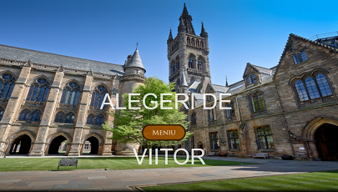

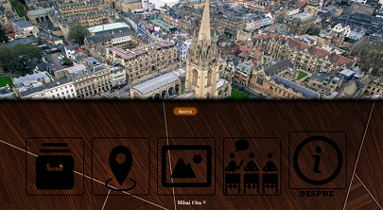

Pagina principală, denumită “Acasă”, reprezintă primul contact cu utilizatorul, prin urmare este menită să îl introducă în lumea largă a univeristăților. Orizontul larg al institutiilor de învățământ universitar este concentrat într-un slideshow automat cu șase imagini care sugerează diversificația fiecărei instituții în parte, prin aspectul de muzeu sau de castel, aspectul modern sau istoric.

Butoanele pe fond portocaliu, „Meniu” și „Înapoi” au rolul de a conduce utilizatorul in pagină, prin intermediul unei tranzacții încete, line, în timp ce celelalte 5 butoane reprezintă legăturile interne către alte pagini ale site-ului.

**Alte pagini**

* **Țări**

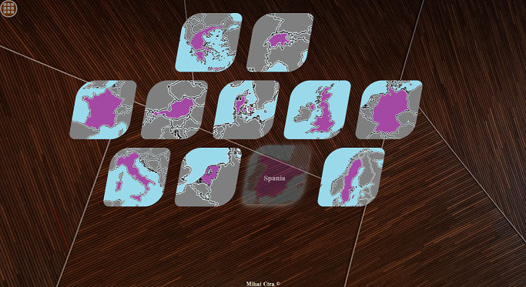

Pagina “Țări” oferă utilizatorului posibilitatea de a căuta o anumită universitate după țara în care aceasta se află, prin simpla apăsare a imaginii corespunzătoare țării dorite. La atingerea cursorului, imaginii i se aplică un effect (exemplu Spania în poză), până când cursorul părăsește suprafața imaginii respective. Așadar, la apăsarea pe una dintre hărți, utilizatorul este trimis pe pagina corespunzătoare țării respective, unde se regăsește o listă cu universitățile din statul respective (exemplu mai jos, Italia).

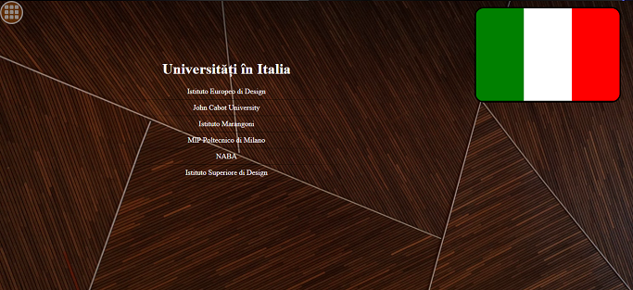

* **Catalog**



Pagina “Catalog” este locul în care toate universitățile din proiect sunt ordonate în ordine alfabetică, fiind accesate prin simpla apăsare a literei dorite. Inițial, sunt afișate universitățile al căror nume începe cu litera A. Când cursorul se află pe suprafața numelui unei instituții, în stanga acesteia va apărea o imagine a instituției respective. De asemenea, un efect special are loc atunci când se apasă pe o nouă literă, textul nou venind în locul celui vechi.

Fiecare universitate în parte dispune de propria sa pagină, unde sunt prezentate o serie de informații importante despre aceasta.

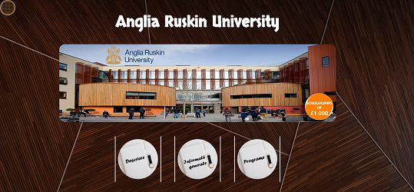

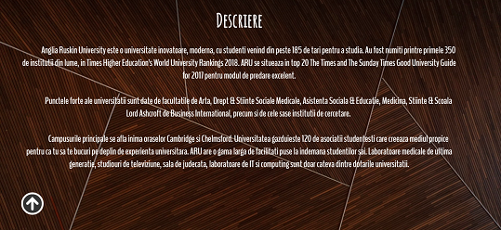

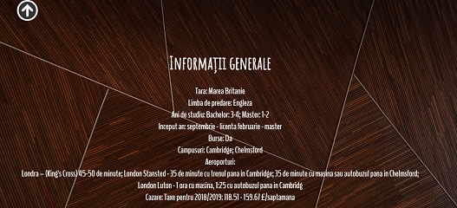

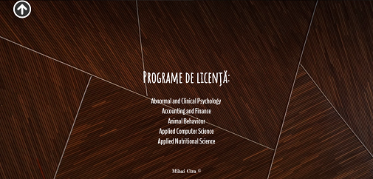

* **Galerie**



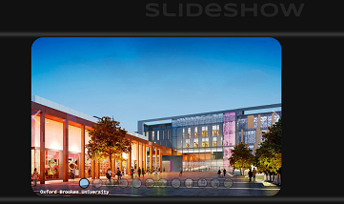

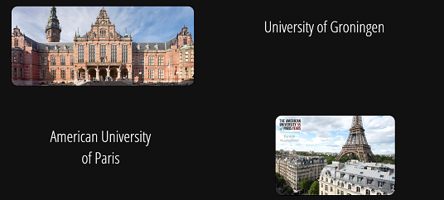

Galeria este pagina unde se regăsesc o serie de imagini ale universităților din proiect. Pagina dispune de două elemente slideshow manuale: unul cu imagini de dimensiune 820x520 și unul cu panorame. Mai mult decât atât, în partea de jos a paginii (ultima poză) se află câte un filmuleț informativ cu privire la universitatea respectivă.

* **Experiențe**



La urma urmei, părerea de ansamblu provine din experiențele altora. În această pagină se regăsesc cuvintele unor studenți care au avut curajul, posibilitatea și ambiția să studieze la universități în străintate. Butoanele subtile din partea din dreapta-jos a paginii au rolul de a orienta utilizatorul pe pagină, făcând legătura dintre secțiuni.



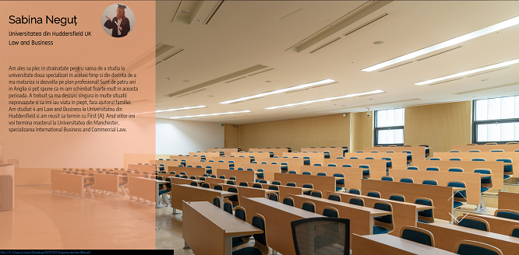





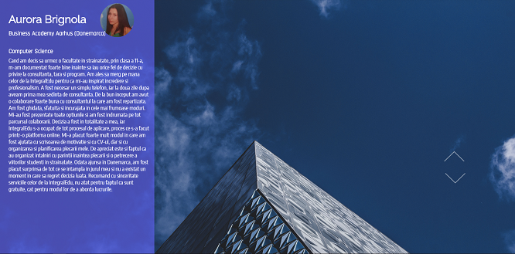

* **Despre**

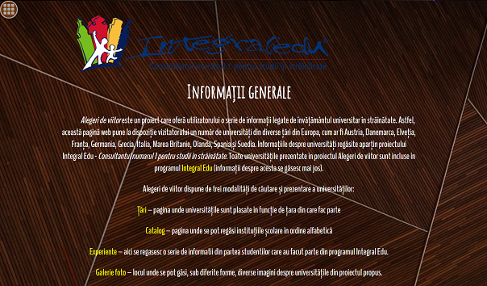

Principalul ajutor pe care l-am avut în construcția site-ului a venit din partea proiectului *Integral Edu*. Cu ajutorul unui catalog de universități care le aparține, am reușit să extrag o serie de informații și să le pun în pagină sub o altă formă. Toate universitățile care apar în acest site fac parte din proiectul Integral Edu. Pagina „Despre” este, în mare parte, dedicată acestui proiect. Se regăsesc în pagină 8 programe pe care Integral Edu le pune la dispoziție, *Universități în străinătate*, *EduTabere în străinătate*, *Licee în străinătate*, *Work&Travel USA*, *Consultanță educațională*, *Language School*, *Integral Sunny Holidays* și *World Education Fair*.

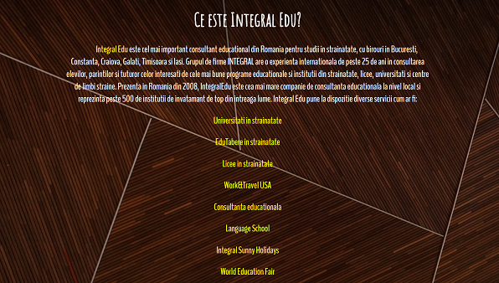



**Detalii tehnice**

***Unul din elementele folosite în proiect, create cu ajutorul HTML, CSS si JavaScript reprezintă seria de imagini interactive de la finalul paginii “Galerie”.***

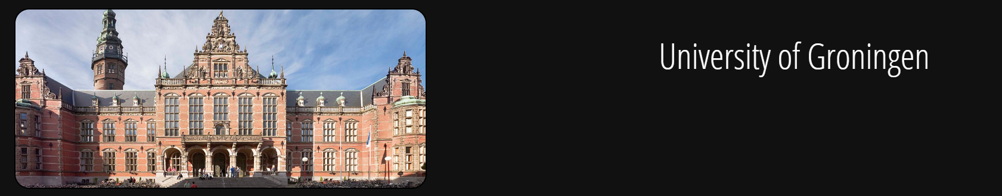

***În momentul în care cursorul se află pe suprafața imaginii, aceasta este înlocuită cu un videoclip de pe YouTube descriptiv, legat de universitatea respectivă. În momentul în care cursorul părăsește suprafața videoclipului, imaginea revine la loc.***

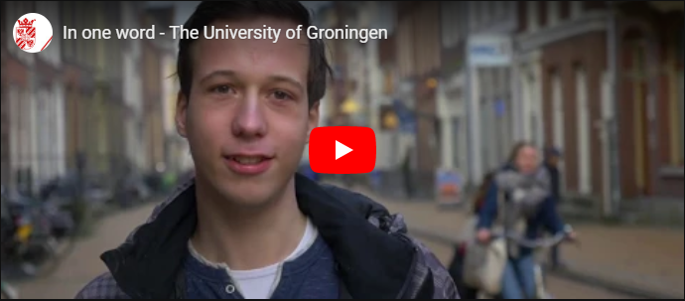

***Codul HTML în realizarea acestui efect:***

<div id="videos" style="margin-top: 26cm;">

<div id="demohome0">

<div id="demophoto" onmouseover="onhover(0)">

<img src="photos/Galerie/demos/demo1.png">

</div>

<div id="demovideo" onmouseout="outhover(0)">

<iframe width="688" height="300" frameborder="0"

src="https://www.youtube.com/embed/wetw1e7jkK4?controls=1">

</iframe>

</div>

<div id="demotext">

University of Groningen

</div>

</div>

<div id="demohome1">

<div id="demophoto" onmouseover="onhover(1)" style="right: 10%;">

<img src="photos/Galerie/demos/demo2.jpeg">

</div>

<div id="demovideo" onmouseout="outhover(1)" style="right: 10%;">

<iframe width="450" height="300" frameborder="0"

src="https://www.youtube.com/embed/u7Kt_dEQC38?controls=1">

</iframe>

</div>

<div id="demotext" style="right: 60%; margin-left: 10%;">

American University of Paris

</div>

</div>

<div id="demohome2">

<div id="demophoto" onmouseover="onhover(2)">

<img src="photos/Galerie/demos/demo3.png">

</div>

<div id="demovideo" onmouseout="outhover(2)">

<iframe width="480" height="270" frameborder="0"

src="https://www.youtube.com/embed/yFlFxlXWXrg?controls=1">

</iframe>

</div>

<div id="demotext">

City University of London

</div>

</div>

<div id="demohome3">

<div id="demophoto" onmouseover="onhover(3)" style="right: 10%;">

<img src="photos/Galerie/demos/demo4.png">

</div>

<div id="demovideo" onmouseout="outhover(3)" style="right: 10%;">

<iframe width="604" height="300" frameborder="0"

src="https://www.youtube.com/embed/tjNwjLAVcqw?controls=1">

</iframe>

</div>

<div id="demotext" style="right: 60%; margin-left: 10%;">

Busines Academy Aarhus

</div>

</div>

<div id="demohome4">

<div id="demophoto" onmouseover="onhover(4)">

<img src="photos/Galerie/demos/demo5.png">

</div>

<div id="demovideo" onmouseout="outhover(4)">

<iframe width="571" height="300" frameborder="0"

src="https://www.youtube.com/embed/ykBRQzq1OCY?controls=1">

</iframe>

</div>

<div id="demotext">

Aberystwyth University

</div>

</div>

<div id="demohome5">

<div id="demophoto" onmouseover="onhover(5)" style="right: 10%;">

<img src="photos/Galerie/demos/demo6.png">

</div>

<div id="demovideo" onmouseout="outhover(5)" style="right: 10%;">

<iframe width="600" height="300" frameborder="0"

src="https://www.youtube.com/embed/e6HCzpo8eJE?controls=1">

</iframe>

</div>

<div id="demotext" style="right: 60%; margin-left: 10%;">

Busines Academy Aarhus

</div>

</div>

</div>

***Codul CSS în realizarea acestui efect:***

#demohome0,

#demohome1,

#demohome2,

#demohome3,

#demohome4,

#demohome5{

height: 375px;

width: 98%;

position: relative;

text-align: center;

background: #111;

margin-bottom: 1cm;

margin-left: 0.3cm;

border-color: transparent;

border-radius: 25px;

}

#demophoto{

margin-top: 1cm;

margin-left: 1cm;

position: absolute;

min-width: 200px;

min-height: 200px;

z-index: 1;

transition: 1s;

-webkit-transition: 1s;

-o-transition: 1s;

-moz-transition: 1s;

}

#demophoto img{

border: 2px solid black;

border-radius: 25px;

}

#demovideo{

margin-top: 1cm;

margin-left: 1cm;

min-width: 200px;

min-height: 200px;

position: absolute;

opacity: 0;

transition: 1s;

-webkit-transition: 1s;

-o-transition: 1s;

-moz-transition: 1s;

}

#demotext{

position: absolute;

margin-top: 2cm;

margin-left: 60%;

margin-right: 2cm;

color: white;

z-index: 2;

font-family: 'Open Sans Condensed', sans-serif;

font-size: 60px;

}

***Codul JavaScript în realizarea acestui efect:***

function onhover(a) {

if (a == 0){

var c = document.getElementById("demohome0").children;

}

if (a == 1){

var c = document.getElementById("demohome1").children;

}

if (a == 2){

var c = document.getElementById("demohome2").children;

}

if (a == 3){

var c = document.getElementById("demohome3").children;

}

if (a == 4){

var c = document.getElementById("demohome4").children;

}

if (a == 5){

var c = document.getElementById("demohome5").children;

}

c[1].style.zIndex=1;

c[1].style.opacity=1;

c[0].style.opacity=-1;

c[0].style.zIndex=-1;

}

function outhover(a) {

if (a == 0){

var c = document.getElementById("demohome0").children;

}

if (a == 1){

var c = document.getElementById("demohome1").children;

}

if (a == 2){

var c = document.getElementById("demohome2").children;

}

if (a == 3){

var c = document.getElementById("demohome3").children;

}

if (a == 4){

var c = document.getElementById("demohome4").children;

}

if (a == 5){

var c = document.getElementById("demohome5").children;

}

c[0].style.zIndex=1;

c[0].style.opacity=1;

c[1].style.opacity=-1;

c[1].style.zIndex=-1;

}

***De asemenea, în cadrul paginii “Catalog”, atunci când cursorul atinge numele unei unversități, pe ecran apare o imagine sugestivă a acelei universități. De exemplu, strict pentru litera A, codul HTML este urmatorul:***

<div id="A" class="univ" style="display: block;">

<div class="dream">

<a href="Universities\Aalborg University\Aalborg.html" >&bull;&emsp;Aalborg University</a><br>

<img src="Universities\Aalborg University\Aalborg.png">

</div>

<div class="dream">

<a href="Universities\Aberystwyth University\Aberystwyth.html" >&bull;&emsp;Aberystwyth University, Wales</a><br>

<img src="Universities\Aberystwyth University\Aberystwyth.png">

</div>

<div class="dream">

<a href="Universities\American College of Thessaloniki\Thessaloniki.html" >&bull;&emsp;American College of Thessaloniki</a><br>

<img src="Universities\American College of Thessaloniki\Thessaloniki.png">

</div>

<div class="dream">

<a href="Universities\American University of Paris\Paris.html" >&bull;&emsp;American University of Paris</a><br>

<img src="Universities\American University of Paris\Paris.jpeg">

</div>

<div class="dream">

<a href="Universities\Amsterdam School of International Business\Amsterdambusiness.html" >&bull;&emsp;Amsterdam School of International Business</a><br>

<img src="Universities\Amsterdam School of International Business\Amsterdambusiness.png">

</div>

<div class="dream">

<a href="Universities\Anglia Ruskin University\Ruskin.html" >&bull;&emsp;Anglia Ruskin University</a><br>

<img src="Universities\Anglia Ruskin University\Ruskin.png">

</div>

<div class="dream">

<a href="Universities\Avans Hogeschool UAS\Hogeschool.html" >&bull;&emsp;Avans Hogeschool UAS</a><br>

<img src="Universities\Avans Hogeschool UAS\Hogeschool.png">

</div>

</div>

***Iar codul CSS, care permite tranziției să aibă loc, reglând proprietățile fiecărei imagini în parte și schimbând opacitatea acesteia, în momentul în care cursorul se află pe suprafața numelui:***

.dream img{

position: absolute;

top:0cm;

left: -5cm;

z-index: -1;

opacity: 0;

border: 2px solid transparent;

border-radius: 20px;

min-height: 200px;

min-width: 200px;

max-height: 530px;

max-width: 530px;

-webkit-transition: 1s;

-moz-transition: 1s;

-o-transition: 1s;

transition: 1s;

}

.dream a:hover ~img{

opacity: 1;

}

**Despre HTML**

HyperText Markup Language (HTML) este un limbaj de marcare utilizat pentru crearea paginilor web ce pot fi afişate într-un browser (sau navigator). Scopul HTML este mai degrabă prezentarea informaţiilor – paragrafe, fonturi, tabele ş.a.m.d. – decât descrierea semanticii documentului.

HTML este o formă de marcare orientată către prezentarea documentelor text pe o singura pagină, utilizând un software de redare specializat, numit agent utilizator HTML, cel mai bun exemplu de astfel de software fiind browserul web. HTML furnizează mijloacele prin care conținutul unui document poate fi adnotat cu diverse tipuri de metadate și indicații de redare. Indicațiile de redare pot varia de la decorațiuni minore ale textului, cum ar fi specificarea faptului că un anumit cuvânt trebuie subliniat sau că o imagine trebuie introdusă, până la scripturi sofisticate, hărți de imagini și formulare. Metadatele pot include informații despre titlul și autorul documentului, informații structurale despre cum este împărțit documentul în diferite segmente, paragrafe, liste, titluri etc. și informații cruciale care permit ca documentul să poată fi legat de alte documente pentru a forma astfel hiperlink-uri (sau web-ul).

HTML este un format text proiectat pentru a putea fi citit și editat de oameni utilizând un editor de text simplu. Totuși scrierea și modificarea paginilor în acest fel solicită cunoștințe solide de HTML și este consumatoare de timp.

Editoarele grafice (de tip WYSIWYG) cum ar fi Macromedia Dreamweaver, Adobe GoLive sau Microsoft FrontPage permit ca paginile web sa fie tratate asemănător cu documetele Word, dar cu observaţia că aceste programe generează un cod HTML.

HTML se poate genera direct utilizând tehnologii de codare din partea serverului cum ar fi PHP, JSP sau ASP. Multe aplicații casistemele de gestionare a conținutului, wiki-uri și forumuri web generează pagini HTML.

HTML este de asemenea utilizat în e-mail. Majoritatea aplicațiilor de e-mail folosesc un editor HTML încorporat pentru compunerea e-mail-urilor și un motor de prezentare a e-mail-urilor de acest tip. Folosirea e-mail-urilor HTML este un subiect controversat și multe liste de mail le blochează intenționat.

**Despre CSS**

CSS (Cascading Style Sheets) este un standard pentru formatarea elementelor unui document HTML. Stilurile se pot atașa elementelor HTML prin intermediul unor fișiere externe sau în cadrul documentului, prin elementul <style> și/sau atributul style. CSS se poate utiliza și pentru formatarea elementelor XHTML, XML și SVGL.

**Despre JavaScript**

JavaScript (JS) este un limbaj de programare orientat obiect bazat pe conceptul prototipurilor. Este folosit mai ales pentru introducerea unor funcționalități în paginile web, codul JavaScript din aceste pagini fiind rulat de către browser. Limbajul este binecunoscut pentru folosirea sa în construirea siturilor web, dar este folosit și pentru accesul la obiecte încastrate (embedded objects) în alte aplicații. A fost dezvoltat inițial de către Brendan Eich de la Netscape Communications Corporation sub numele de Mocha, apoi LiveScript, și denumit în final JavaScript.

În ciuda numelui și a unor similarități în sintaxă, între JavaScript și limbajul Java nu există nicio legătură. Ca și Java, JavaScript are o sintaxă apropiată de cea a limbajului C, dar are mai multe în comun cu limbajul Self decât cu Java.

Cea mai des întâlnită utilizare a JavaScript este în scriptarea paginilor web. Programatorii web pot îngloba în paginile HTML script-uri pentru diverse activități cum ar fi verificarea datelor introduse de utilizatori sau crearea de meniuri și alte efecte animate.

Browserele rețin în memorie o reprezentare a unei pagini web sub forma unui arbore de obiecte și pun la dispoziție aceste obiecte script-urilor JavaScript, care le pot citi și manipula. Arborele de obiecte poartă numele de Document Object Model sau DOM. Există un standard W3C pentru DOM-ul pe care trebuie să îl pună la dispoziție un browser, ceea ce oferă premiza scrierii de script-uri portabile, care să funcționeze pe toate browserele. În practică, însă, standardul W3C pentru DOM este incomplet implementat. Deși tendința browserelor este de a se alinia standardului W3C, unele din acestea încă prezintă incompatibilități majore, cum este cazul Internet Explorer.

**Programe folosite**



Sublime Text

Paint

Adobe Photoshop

Google Chrome







**Mod de utilizare**

Proiectul este conceput în așa fel încât orice informație de care dispune să fie ușor accesibilă, indiferent de pagina curentă.

Pagina principală, Home.html, denumită, în ochii utilizatorului, "Acasă", dispune de 5 butoane, care duc utilizatorul către diverse ramuri ale site-ului.

Pagina principală conține legături către paginile "Catalog", "Țări", "Galerie", "Experiențe" și "Despre", în timp ce toate celelalte pagini, cu excepția galeriei, dispun de un meniu situat în partea din stânga-sus, având ca simbol nouă pătrate într-un cerc alb. Meniul se deschide prin apăsarea butonului respectiv. Acesta dispune de aceleași butoane ca și cele din pagina principală, având, în plus, posibilitatea întoarcerii la pagina Acasă, butonul corespunzător paginii curente fiind blocat.

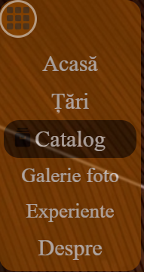

Site-ul pune la dispoziție utilizatorului două metode diferite de filtrare a universităților: pagina Catalog conține toate universitățile din proiect în ordine alfabetică, apăsarea unei litere pornind o animație, prin intermediul căreia vor apărea universitățile corespunzătoare literei apăsate. Trecerea cursorului peste numele unei universități declanșează apariția unei imagini a institutului respectiv. Mai mult decât atât, pagina Țări clasifică universitățile în funcție de țara din care fac parte.

Fiecare universitate are propria sa pagină. În partea de sus a paginii este numele fiecăreia, sub acesta fiind o imagine sugestivă, alături de un logo specific. Urmează secțiunile informative, și anume: o descriere succintă a instituției, o serie de informații generale și programele care sunt puse la dispoziție.

**Bibliografie**

<https://unsplash.com/photos/fvceZyC7ihI>

<https://unsplash.com/photos/RIcMwDLk1wo>

<https://unsplash.com/photos/6pO3QFkk7hQ>

<https://unsplash.com/photos/F8t2VGnI47I>

<https://unsplash.com/photos/pYWuOMhtc6k>

<https://unsplash.com/photos/vEgVWRBr2VY>

<http://www.integraledu.ro/ro/articles/universit----ile-din-marea-britanie-----i-selecteaz---studen--ii-pentru-2011-2012>

<https://unsplash.com/photos/RPT3AjdXlZc>

<https://unihub.mdx.ac.uk/student-life/announcements/2017/rickett-quadrangle-closure-on-19-april>

<https://singularitylanguagelearning.com/english-oxford-university-campus-united-kingdom/>

<https://www.edmundo.ro/wp-content/uploads/2018/03/1200px-University_of_Bradford_school_of_management.jpg>

<http://clrc.rhul.ac.uk/images/slider/background2.jpg>

<https://www.abdn.ac.uk/study/images/uploads/inmycountry/kings_college_university_of_aberdeen.jpg>

<http://smapse.com/storage/2017/06/shms-caux.jpg>

<https://www.studyexperience.fr/wp-content/uploads/2016/04/northumbria.jpg>

<https://www.netimpact.org/sites/default/files/images/The-AUP-Neighborhood-2.jpg>

<http://static.eurogates.nl/media/organisations/photos/fontys-university/bzsaowso.jpg>

<http://smapse.com/storage/2016/03/ava-caesar-ritz-10.jpg>

<https://www.designengine.co.uk/wp/wp-content/uploads/2009/11/DesignEngine-OBU-planning1.jpg>

<https://res-2.cloudinary.com/abroad101/image/upload/c_limit,h_800,w_80/0/v1407875027/Review_25851_Photo__8690.jpg>

<http://www.reading.ac.uk/~/media/images/carousel%20images/640x297/nuist%20outlook%20of%20the%20whole%20building.ashx?h=770&w=1659&la=en>

<https://www.gre.ac.uk/__data/assets/image/0005/1509404/varieties/v800.jpg>

<https://www.pexels.com/photo/people-sitting-on-desks-inside-well-lit-room-159740/>

<https://www.pexels.com/photo/white-concrete-stadium-820823/>

<https://www.pexels.com/photo/library-photo-1319854/>

<https://www.pexels.com/photo/group-hand-fist-bump-1068523/>

<https://www.pexels.com/photo/ancient-architecture-bricks-british-220311/>

<https://parnu.postimees.ee/1192306/neljandikud-votsid-keeleoskuses-mootu>

<http://worldpopulationreview.com/flags/france/>

<http://flagpedia.net/sweden>

<https://www.flyingcolours.org/spain-national-flag/>

<https://en.wikipedia.org/wiki/Flag_of_the_Netherlands>

<http://www.flags-and-anthems.com/flag-italy.html>

<https://en.wikipedia.org/wiki/Flag_of_Greece>

<https://en.wikipedia.org/wiki/Flag_of_Germany>

<https://www.belgoshop.com/en/flag-switzerland.html>

<https://en.wikipedia.org/wiki/Flag_of_Denmark>

<https://en.wikipedia.org/wiki/Flag_of_Bulgaria>

<https://en.wikipedia.org/wiki/Flag_of_Austria>

<http://the-ice.org/who-we-are/our-global-network/member-institutions-2/ihtti-school-of-hotel-management-switzerland/>

<https://www.swisseducation.com/en/page/schools-programmes/>

<https://twitter.com/huuas>

<http://www.tourism4development2017.org/es/clients/university-of-applied-sciences-htw-chur-institute-of-tourism-and-leisure/>

<http://www.worlduniversities.ro/i/ro/the-university-of-applied-sciences-htw-chur>

<https://www.educations.com/study-abroad/hotel-institute-montreux/>

<https://en.wikipedia.org/wiki/Hotel_Institute_Montreux>

<http://campusjeunes.net/sc/bourses/etude/scholarships-for-international-students-at-han-university-of-applied-sciences-in-ne>

<http://www.eurogates.nl/language-schools/han-uas-preparatory/>

<https://www.gold.ac.uk/>

<http://www.eurogates.nl/universities/fontys-university/>

<http://www.eurogates.nl/universities/fontys-university/>

<https://www.seatssoftware.com/falmouth-university/>

<https://uniserveducation.com/dubai/eu-business-school/>

<https://www.archdaily.com/298247/ad-architecture-college-guide-domus-academy/50b3b508b3fc4b0cf5000020-ad-architecture-college-guide-domus-academy-image>

<https://www.tableau.com/solutions/customer/de-montfort-university-sees-exceptional-results-reporting-and-engagement-tableau>

<http://studyindenmark.dk/study-options/danish-higher-education-institutions/Danish%20Business%20Academies/dania-academy-of-higher-education>

<https://www.culinaryartsswitzerland.com/>

<https://uniserveducation.com/tz/cranfield-university/>

<https://www.studiesplanet.com/en/coventry-university/>

<https://host-students.com/university/city-university-of-london/>

<https://london.ac.uk/city-university-london>

<https://www.cesarritzcolleges.edu/en/>

<https://www.studiesplanet.com/en/canterbury-christ-church-university/>

<https://unsplash.com/photos/4op9_2Bt2Eg>

<https://unsplash.com/photos/kfwPJieZVwI>

<http://www.cambridgeartschool.com/>

<https://www.study.eu/university/business-academy-aarhus>

<https://www.e-architect.co.uk/england/bucks-new-university>

<https://en.wikipedia.org/wiki/Buckinghamshire_New_University>

<http://www.premiumedu.ro/universitati/the-british-and-irish-modern-music-institute/>

<https://mystudentevents.com/events/bimm-open-days-dublin/>

<https://nexttourismgeneration.eu/partner/breda-university-of-applied-sciences-the-netherlands/>

<https://www.ifa.org.uk/learning/embedded/bpp-university>

<https://www.commonapp.org/school/bournemouth-university-uk>

<https://www.tass.gov.uk/site/bournemouth-university/>

<https://www.glassdoor.co.in/Photos/Birmingham-City-University-Office-Photos-IMG1040083.htm>

<https://www.silverfx.co.uk/category/university-sports/birmingham-city-university/>

<https://www.bathspauae.info/about-bath-spa?lightbox=dataItem-iligxvhf>

<https://uniserveducation.com/tz/bangor-university/>

<http://www.eurogates.nl/universities/avans-university-applied-sciences/>

<https://commons.wikimedia.org/wiki/File:Avans_Hogeschool_Logo.svg>

<https://www.studiesplanet.com/en/anglia-ruskin-university/>

<https://en.wikipedia.org/wiki/Anglia_Ruskin_University>

<https://www.folia.nl/international/114525/amsterdam-school-of-international-business-receives-international-accreditation>

<https://www.netimpact.org/chapters/american-university-of-paris-graduat>

<https://www.aubg.edu/images-for-media>

<https://photolibrary.aber.ac.uk/asset-bank/action/viewDefaultHome?browseType=accessLevels>

<http://www.reading.ac.uk/about/>

<http://ulimages.thirdlight.com/libraryhome.tlx>

<https://www.studytours.gr/en/juniors-5/summer-camps-abroad/english/university-greenwich-clasic-course>

<https://conferencing.experienceoxfordshire.org/experienceoxfordshire/oxford-brookes/>

<https://www.bolton.ac.uk/MediaCentre/Photos/Home.aspx>

<https://www.glassdoor.co.uk/Photos/Birmingham-City-University-Office-Photos-IMG1040083.htm>

<https://www.falmouthpacket.co.uk/news/15197418.the-fox-atrium-at-falmouth-university-shortlisted-in-the-michelmores-property-awards/>

<https://www.harvard.edu/media-relations/photos-and-multimedia/photos>

<https://www.pexels.com/search/university/>

<https://www.en.aau.dk/press-contact/press-photos/>

<https://www.timeshighereducation.com/world-university-rankings/aalborg-university>

<http://www.integraledu.ro/>

<https://academiamag.com/think-tank-higher-education-pakistan/>